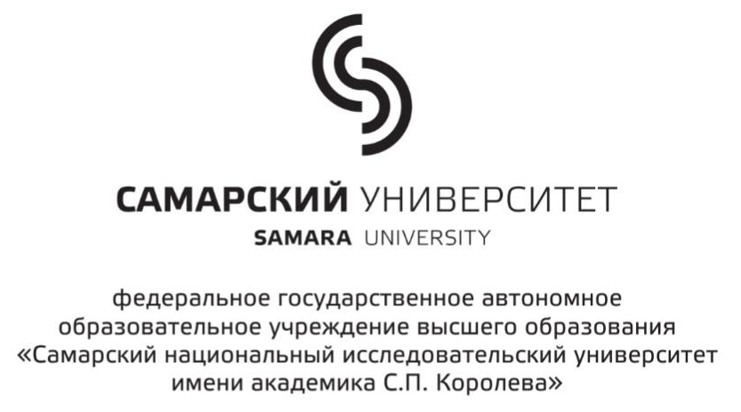

УТВЕРЖДЕНО

Проректор по учебной работе
Самарского университета

___________________А.В. Гаврилов

«___» ___________________2022 г.
ПОЛОЖЕНИЕ О XXIV ЗАОЧНОЙ олимпиадЕ по педагогике и психологии
«Педагогика и психология: путь к себе»
для обучающихся по программам подготовки специалистов среднего звена в образовательных учреждениях г.о. Самара и Самарской области

- ОБЩИЕ ПОЛОЖЕНИЯ
  - XXIV заочная олимпиада по педагогике и психологии «Педагогика и психология: путь к себе» для обучающихся по программам подготовки специалистов среднего звена в образовательных учреждениях г.о. Самара и Самарской области (далее – Олимпиада) является способом привлечения талантливых абитуриентов на программы бакалавриата, вовлечения абитуриентов в образовательную и научно-исследовательскую деятельность социально-гуманитарного института, популяризации профориентационных мероприятий федерального государственного автономного образовательного учреждения высшего образования «Самарский национальный исследовательский университет имени академика С.П. Королева» (далее – Самарский университет).
  - Целью Олимпиады является выявление, привлечение и увеличение количества талантливых и высокомотивированных абитуриентов, интересующихся проектной, научно-исследовательской, изобретательской, творческой деятельностью, стремящихся к освоению ключевых компетенций, позволяющих успешно развиваться в условиях высокотехнологичной экономики.
  - Задачи Олимпиады:
- вовлечение абитуриентов в мероприятия, реализуемые социально-гуманитарным институтом;
- популяризация научного педагогического и психологического знания;
- оценка уровня базовых и дополнительных знаний обучающихся, направленности на образование в области педагогики и психологии;
- выявление наиболее способных участников и их рекомендация к дальнейшему обучению в социально-гуманитарном институте Самарского университета.

- ОРГАНИЗАТОРЫ И УЧАСТНИКИ ОЛИМПИАДЫ
  - Организатором Олимпиады является Самарский университет, социально-гуманитарный институт (далее – Организатор).
  - Участниками Олимпиады (далее – Участник) могут быть обучающиеся по программам подготовки специалистов среднего звена в образовательных учреждениях г.о. Самара и Самарской области.

- ПОРЯДОК ОРГАНИЗАЦИИ И УЧАСТИЯ В ОЛИМПИАДЕ
  - Организатор Олимпиады:
    - разрабатывает программу Олимпиады;
    - составляет и утверждает содержание заданий и критерии их оценки;
    - организует регистрацию участников Олимпиады;
    - организует проведение конкурсов Олимпиады;
    - координирует деятельность жюри Олимпиады;
    - подводит окончательные итоги Олимпиады.
3.2. Задания по актуальным проблемам педагогической теории, направленные на выявление творческих способностей и практических навыков Участников, выполняются индивидуально и включают следующие виды:
- «Педагогические лозунги». Каждый Участник получает «педагогический лозунг» и раскрывает в эссе его актуальность и содержание. Максимальное количество баллов – 7. Критерии оценки представлены в таблице.
Критерий | Максимальный балл
Актуальность педагогического лозунга | 1
Обоснование педагогического смысла лозунга | 1
Наличие авторской позиции и ее аргументация | 1
Логичность, понятность изложения идей | 1
Литературный стиль представления эссе | 1
Корректность изложения текста | 1
Оригинальность подхода к написанию эссе | 1
- «Решение педагогических задач». Участникам необходимо ознакомиться с их содержанием и предложить варианты решения. Максимальное время на решение всех
задач – 50 минут. Максимальное количество задач – 5. Максимальное количество баллов – 15. Критерии оценки представлены в таблице.
Критерии | Максимальный балл
Правильность предложенного варианта решения задачи с позиции педагога | 1
Оригинальность решения задачи с позиции педагога | 1
Быстрота решения задачи с позиции педагога | 1
- «Рецензия статьи». Всем участникам предлагается статья, в которой представлена педагогическая проблема. Необходимо написать рецензию. Максимальное количество баллов – 8. Критерии оценки представлены в таблице.
Критерии | Максимальный балл
Правильность определения педагогических проблем | 2
Тезисное изложение позиции автора статьи | 2
Обоснованность и аргументированность отношения к позиции автора | 2
Четкость формулировки основных положений рецензии | 2

3.3. Олимпиада проводится с 22.03.2023 г. по 01.04.2023 г.
3.4. Для участия в Олимпиаде до 21 марта 2023 г. необходимо подать заявку Участника (Приложении 1) и согласие на обработку персональных данных участника профориентационного мероприятия (Приложение 2), согласие законного представителя на предоставление персональных данных несовершеннолетним (Приложение 3). На указанный в заявке адрес электронной почты Участник получает ссылку на электронный адрес Олимпиады.

- ИНЫЕ УСЛОВИЯ
4.1. Победителей и призеров Олимпиады определяет жюри по рейтингу суммы баллов, набранных в ходе Олимпиады.
4.2. После завершения мероприятия каждый Участник Олимпиады получает сертификат, победителям и призерам выдаются дипломы.
4.3. Организатор Олимпиады вправе вносить любые изменения в настоящее Положение без предварительного уведомления Участника Олимпиады.

КОНТАКТНАЯ ИНФОРМАЦИЯ
- Сайт Самарского университета http://www.ssau.ru.
- Электронная почта kafpedagogika@ssau.ru.
- Контактный телефон (Пн-Пт, с 10:00 до 16:00) – 8 (846) 337-99-69.

АДРЕС ОРГАНИЗАТОРА
федеральное государственное автономное образовательное учреждение высшего образования «Самарский национальный исследовательский университет имени академика С.П. Королева» (Самарский университет)
443086, г. Самара, Московское шоссе, 34

Директор социально-гуманитарного института А.Ю. Нестеров

Согласовано:

Начальник правового управления А.А. Павлушкин

Приложение 1
ФОРМА ЗАЯВКИ
НА XXIV ЗАОЧНУЮ олимпиадУ по педагогике и психологии
«Педагогика и психология: путь к себе»

Фамилия, имя, отчество Участника (ов)
Место учебы, курс
Адрес электронной почты Участника
Фамилия, имя, отчество научного руководителя
Место работы, должность

Приложение 2

С О Г Л А С И Е
на обработку персональных данных
участника профориентационных мероприятий
Я, _______________________________________________________________________________________,
(фамилия, имя, отчество)
документ, удостоверяющий личность ________________________ серия_________ №________________,
(вид документа)
выдан ___________________________________________________________________________________,
(кем и когда)
зарегистрированный (ая) по адресу: __________________________________________________________,
принимаю решение о предоставлении моих персональных данных и даю согласие на их обработку свободно, своей волей и в своем интересе федеральному государственному автономному образовательному учреждению высшего образования «Самарский национальный исследовательский университет имени академика С.П. Королева» (далее – университет), юридический адрес: Московское шоссе, д. 34, г. Самара, 443086, почтовый адрес: Московское шоссе, д. 34, г. Самара, 443086.
Цель обработки персональных данных: участие в профориентационных мероприятиях.
Перечень персональных данных, на обработку которых дается согласие: фамилия, имя, отчество, телефон, адрес электронной почты, результаты участия в профориентационных мероприятиях.
Перечень действий с персональными данными, на совершение которых дается согласие, общее описание используемых оператором способов обработки персональных данных: сбор, запись, систематизация, накопление, хранение, уточнение (обновление, изменение), извлечение, использование, передача (предоставление, доступ), обезличивание, блокирование, удаление и уничтожение персональных данных. Университет вправе осуществлять смешанную (автоматизированную и неавтоматизированную) обработку моих персональных данных с использованием бумажных и электронных носителей и передачей по каналам связи, с соблюдением мер, обеспечивающих их защиту от несанкционированного доступа, а также, посредством внесения их в электронные базы данных, включение в списки (реестры) и отчетные формы, предусмотренные документами, регламентирующими предоставление отчетных данных (документов).
Цель, объем, способы и содержание действий по обработке персональных данных и необходимость их выполнения мне понятны.
Настоящее согласие действует с момента его подписания и до 01 сентября 2023 года, либо до его отзыва. Согласие может быть отозвано в любой момент по письменному заявлению, направленному в адрес университета по почте заказным письмом с уведомлением о вручении либо переданному уполномоченному представителю университета под подпись с указанием даты получения.
Я уведомлен(а) о том, что в случае получения моего письменного заявления об отзыве настоящего согласия на обработку персональных данных, университет с целью выполнения требований федерального законодательства вправе продолжить обработку моих персональных данных в течении срока и в объеме, установленным законодательством.
Я ознакомлен(а) с «Положением об обработке и защите персональных данных в Самарском университете».

«_____» ___________ 20__ г. ____________________ ______________________
(подпись) (расшифровка подписи)

Приложение 3
Ректору Самарского университета
Богатыреву В.Д.

от _____________________________________________
(фамилия, имя, отчество)
зарегистрированного по адресу ___________________
_______________________________________________
(адрес регистрации указывается с почтовым индексом)
паспорт серия ________ номер ____________________
выдан _________________________________________
(дата выдачи и наименование органа, выдавшего документ)

С О Г Л А С И Е
законного представителя на предоставление
персональных данных несовершеннолетним

Я, __________________________________________________________________________________,
(фамилия, имя, отчество)
являясь на основании __________________________________________________________
(документ, подтверждающий полномочия законного представителя, или иное основание)
законным представителем моего (ей) ___________________________________________________,
(сына, дочери, подопечного и др.)

в соответствии со ст. 26 Гражданского кодекса РФ не возражаю против решения моего (ей) _______________ лично предоставить и подписать согласие на обработку его (её) персональных данных.

«_____» ___________ 20__ г. ____________________ ______________________
(подпись) (расшифровка подписи)

Перечни персональных данных, действий с персональными данными, способы обработки и срок действия при необходимости, могут быть откорректированы (добавлены новые или удалены лишние) подразделением, получающим согласие. При этом не допускается добавление специальных или биометрических категорий персональных данных, а также, нарушение иных требований Положения об обработке и защите персональных данных в Самарском университете.
Предоставляется законным представителем несовершеннолетнего (абитуриента, обучающегося и т.п.) в возрасте от 14-ти до 18-лет. Согласие на обработку персональных данных несовершеннолетних в возрасте до 14 лет дается его законным представителем (см. приложение №4,9).

